TRƯỜNG CAO ĐẲNG NGHỀ ĐÀ NẴNG  KHOA CÔNG NGHỆ THÔNG TIN  B | ĐỀ KIỂM TRA HỌC KỲ 3 LẦN 1  NĂM HỌC 2019  Ngành : Công nghệ thông tin  Môn kiểm tra : WebDEsign  Mã môn học/ MH : MH( ĐVHT)  Ngày kiểm tra : 24/09/2019  Thời gian làm bài : 200 phút  Được tham khảo tài liệu và Internet

1

PRACTICE: (10 points)
Câu 1. Using HTML, CSS to build this Homepage.html look like below picture (7 points)

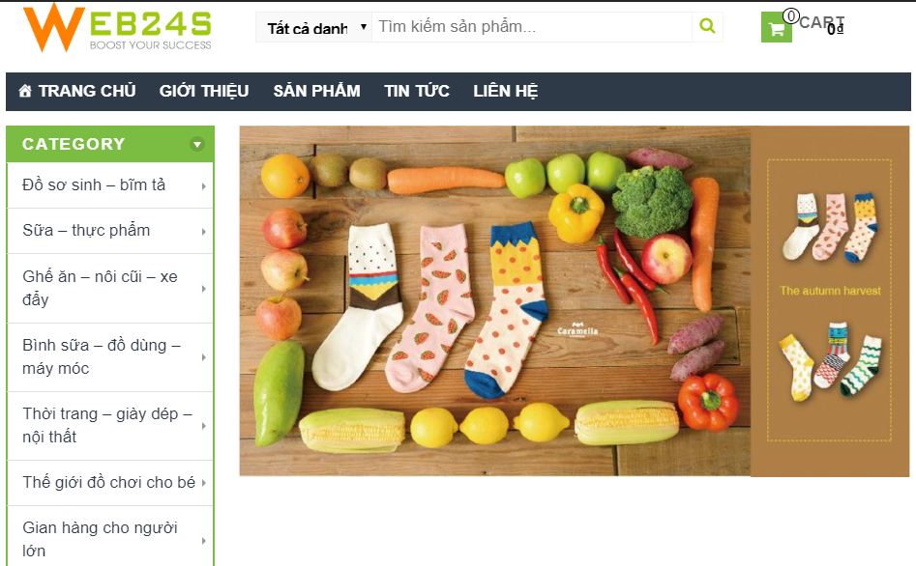


Câu 2. Using HTML, CSS to build this detail.html look like below picture (3 points)



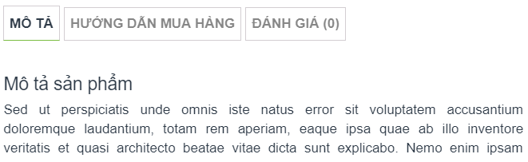

http://mau.chonweb.vn/sieu-thi/b3/demo

-- The end --

